Geotecnologia para caracterização do albedo e temperatura da superfície no Sertão de Pernambuco, Brasil
Geotechnology to characterize albedo and surface temperature in the Pernambuco Hinterland, Brazil

Resumo
O Sensoriamento Remoto é a ferramenta que viabiliza o monitoramento das feições terrestre por meio de sensores a bordo de satélite, possibilitando uma análise holística e de baixo custo de grandes áreas da superfície terrestre. O presente trabalho analisou o comportamento espaço temporal dos corpos hídricos, áreas irrigadas, vegetações e área urbana do município de Petrolina – PE, a partir do Albedo e Temperatura da Superfície modelados utilizando dados orbitais dos satélites Landsat 5 e 8. Na análise comparativa dos dados o Albedo e a Temperatura da Superfície foram comparados com a ocorrência dos dados pluviométricos e a a classificação SCP (Semi-automatic Classificator Plugin) contribuiu para a observação do desenvolvimento antrópico correspondente a urbanização. Os resultados evidenciaram que a Temperatura da Superfície apresentou em 2017, ano mais seco, valor máximo de 37ºC, e a distribuição de pixels com temperaturas superiores a 30ºC foi observada em quase toda a área estudada; nos outros anos, foi factível observar o avanço das altas temperaturas da superfície de maneira menos abrangente. Em 2019, as maiores Temperaturas da Superfície ficaram concentradas nas áreas antropizadas que circundam a malha urbana de Petrolina.
Palavras-chaves: Antropização; Geoprocessamento; Precipitação.

Abstract
Remote Sensing is the tool that makes it possible to monitor terrestrial features through sensors on board satellites, enabling a holistic and low-cost analysis of large areas of the Earth's surface. The present work analyzed the temporal space behavior of water bodies, irrigated areas, vegetation and urban area in the city of Petrolina - PE, from Albedo and Surface Temperature modeled using orbital data from the Landsat 5 and 8 satellites. Albedo and Surface Temperature were compared with the occurrence of pluviometric data and the SCP (Semi-automatic Classificator Plugin) classification contributed to the observation of the anthropic development corresponding to urbanization. The results showed that the Surface Temperature presented in 2017, the driest year, a maximum value of 37ºC, and the pixel distribution with temperatures above 30ºC was observed in almost the entire studied area; in other years, it was possible to observe the advance of high surface temperatures in a less comprehensive way. In 2019, the highest Surface Temperatures were concentrated in the anthropized areas that surround the urban fabric of Petrolina.
Keywords: Anthropization; Geoprocessing; Precipitation.

1 Introdução
O Sensoriamento Remoto (SR), de acordo com Antunes & Ross (2018), é um elemento importante na perspectiva de gerar possibilidades de uma interpretação mais acurada entre os elementos do cenário. A aplicação das técnicas de SR tem sido largamente utilizada para monitoramento e mapeamento dos recursos naturais, permitindo assim, uma visão holística da área de interesse, e sendo um instrumento eficaz de análise na alteração dinâmica da paisagem em escala temporal (Jensen, 2009). Por sua vez, o conhecimento e o monitoramento das formas de uso da terra são primordiais para a compreensão dos padrões de organização do espaço, uma vez que estas podem ser analisadas do ponto de vista têmporo-espacial (Ribeiro & Albuquerque, 2017).
Os procedimentos de análise da espacialização terrestre com SR são diversos; no entanto, um dos parâmetros biofísicos mais utilizados neste tipo de estudo é a temperatura da superfície terrestre, que é um elemento-chave na física do processo de superfície do planeta, combinando interações superfície-atmosfera e os fluxos de energia entre a atmosfera e o solo (Gorgani et al., 2013). De acordo com Deng et al. (2018), este é um fator importante que reflete em mudanças ambientais da superfície e influi nos processos físicos e químicos em áreas urbanas.
Listado pelo Sistema Global de Observação Climática (Global Climate Observation System-GCOS), o albedo é uma das principais variáveis climáticas, considerada chave que controla o balanço energético radiativo planetário e a porção de energia entre a atmosfera e a superfície da Terra (Lukes et al., 2014). Alves et al. (2018) utilizaram o albedo e índices de vegetação em estudo na bacia hidrográfica do alto curso do rio Paraíba e observaram que o albedo tem seus valores influenciados pela sazonalidade climática da região.
Fica evidente a importância do processamento da temperatura e o albedo da superfície, pois estes são indicadores de desequilíbrio ambiental. Leite et al. (2020) e Gomes et al. (2017) fizeram o uso destes parâmetros para avaliar as transformações ocorridas no meio devido as modificações no solo e obtiveram como resultados valores da temperatura e do albedo da superfície crescentes, comprovando que alterações na cobertura da terra interferem diretamente no ambiente térmico.
O município de Petrolina encontra-se no coração do Sertão, na Região Administrativa Integrada de Desenvolvimento do Polo Petrolina/PE e Juazeiro/BA. No município coexistem na paisagem a vasta Caatinga hiperxerófila com os verdes campos irrigados que dão um aspecto singular a área. Essa paisagem não somente confere ao município de Petrolina um cenário de contrastes, como também interfere no mercado com a produção agrícola que evolui claramente para altos patamares da economia, consequência da exportação cada vez maior de frutas frescas (Jatobá et al., 2017).
A partir deste cenário, esse estudo teve como objetivo analisar o comportamento da Temperatura e o Albedo da superfície em perspectiva de geoespacializar os corpos hídricos, áreas irrigadas, vegetações e área urbana do município de Petrolina – PE no decorrer de 20 anos, tendo os dados de precipitação como auxílio para observação dos mapas resultantes das imagens de satélites.

2 Metodologia e Dados
2.1 Área de Estudo
Petrolina localiza-se na região Nordeste do Brasil, na mesorregião do São Francisco, e inserida na bacia do rio São Francisco em Pernambuco (Figura 1), encontrando-se a aproximadamente 700 km de Recife (IBGE, 2008). Em 1970 Petrolina tinha cerca de 60.000 habitantes; entretanto, em quatro décadas viu sua população ser multiplicada por cinco quando alcançou 293.962 habitantes (IBGE, 2010).

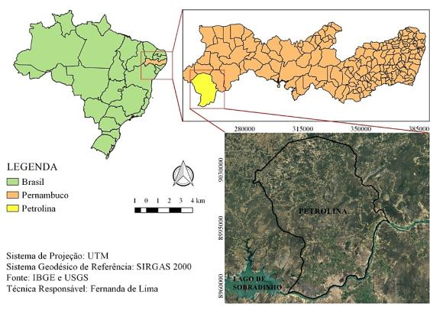
Figura 1 Localização da área de estudo: Petrolina - PE – Brasil.
2.2 Sensores
Foram obtidas imagens da região que compreende o município de Petrolina por meio do catálogo de imagens disponibilizadas no portal do United States Geological Survey (USGS), onde foram escolhidas as imagens do satélite Landsat dos sensores TM, OLI e TIRS. Os dados vetoriais foram oriundos do portal do Instituto Brasileiro de Geografia e Estatística (IBGE). As cenas escolhidas no banco de dados do USGS foram as que apresentaram menor cobertura de nuvens e que pertenciam a um mesmo período (Tabela 1). Esse filtro se fez necessário para manter a análise que correspondesse aos mesmos aspectos e influências temporais.

Datas das Imagens | 25/06/1999 | 10/06/2011 | 02/06/2014 | 10/06/2017 | 16/06/2019
Órbita | 217 | 217 | 217 | 217 | 217
Ponto | 66 e 67 | 67 e 67 | 66 | 66 | 66
Sensor | TM | TM | OLI | OLI | OLI
Quant. de cenas | 2 | 2 | 1 | 1 | 1
Tabela 1 Identificação das cenas

2.3 Dados Pluviométricos
Os dados de precipitação utilizados na pesquisa foram consultados junto ao portal da Agência Pernambucana de Águas e Clima (APAC), por meio do banco de séries históricas, sendo observados os valores acumulados mensais de cada ano estudado referente ao período de janeiro a junho.
O comportamento dos dados pluviométricos nos meses que antecederam as datas das imagens está representado na Figura 2, onde foi possível visualizar as variações de cada ano. Como o período das imagens foi fixado no mês de junho, pode-se verificar que este representa um mês de estiagem, sendo concernente com o parâmetro de escolha das cenas, menor incidência de nuvens.

Figura 2 Dados mensais pluviométricos do município de Petrolina - PE – Brasil

Quando se compararam os valores acumulados precipitados até junho, constatou-se que o ano de 1999 foi o ano mais chuvoso (295,6 mm), seguido de 2019 (259,8 mm), 2011 (248,5 mm), 2014 (230,0 mm) e, o ano com menor precipitação foi 2017 (128,0 mm).

2.4 Classificação SCP
Para a classificação das imagens do Landsat 5 foi empregada a composição 4R5G7B, e para o Landsat 8 usou-se a 5R6G7B. A etapa do pré-processamento foi composta pela construção do raster virtual na ferramenta miscelânea. Por conseguinte, dando início a classificação, foi selecionando o raster criado e elaborado o treinamento (ROI – Region Of Interest), no qual foram definidas todas as amostras que se queria retratar. O algoritmo escolhido foi a distância mínima, que é uma classificação supervisionada pixel a pixel. Desta maneira, teve-se como resultado a imagem classificada e a vetorização das feições.
O pós-processamento também foi realizado no SCP, onde realizou-se uma nova amostragem aleatória das feições da área estudada para revalidação dos dados, no qual, se gerou a matriz de erro para cada classificação e calculou-se a Exatidão Global e o índice Kappa para avaliar o desempenho do classificador.
O Índice Kappa (que varia no intervalo de 0 a 1) é uma medida de concordância que propicia uma percepção do quanto as observações se distanciam daquelas esperadas, mostrando assim o quão legítima são as interpretações, sendo utilizado como medida de concordância entre o mapa e a referência adotada para a estimativa da exatidão. O Índice Kappa é dado por (Cohen, 1960):
$$\text{K = } {\text{(}\text{K}}_{\text{1}}\text{- }{\text{K}}_{\text{2}})/(\text{1- }{\text{K}}_{\text{2}})$$ | (1)
em que K₁ = proporção observada de concordâncias (soma das respostas concordantes dividida pelo total); K₂ = proporção esperada de concordâncias (soma dos valores esperados das respostas concordantes dividida pelo total).
A partir dos resultados, Landis & Koch (1977) associam valores do Índice Kappa à precisão da classificação de acordo com a Tabela 2.

Precisão | Péssima | Ruim | Razoável | Boa | Muito boa | Excelente
Índice Kappa | 0,00 | 0,01 a 0,02 | 0,21 a 0,40 | 0,41 a 0,60 | 0,61 a 0,80 | 0,81 a 1,00
Tabela 2 Intervalos de Interpretação do Índice Kappa

2.5 Radiância e reflectância nos Sensores TM Landsat 5 e no OLI/TIRS Landsat 8.
Para realizar o cômputo da Temperatura da Superfície e do Albedo devem ser obtidos os valores das radiâncias (${\text{L}}_{\text{λi}})$, que são determinadas a partir da conversão dos números digitais de cada pixel nas respectivas radiâncias para cada banda. Esse grandeza representa a energia solar refletida por cada pixel, por unidade de área, tempo, ângulo sólido e comprimento de onda (Gomes et al., 2017), medida pelo sensor TM - Landsat 5, para as bandas 1, 2, 3, 4, 5 e 7, que de acordo com Markham & Baker (1987) é obtida por:
$${\text{L}}_{\text{λi}}\text{=}{\text{a}}_{\text{i}}+\left(\frac{{\text{b}}_{\text{i}}\text{-}{\text{a}}_{\text{i}}}{\text{255}}\right)\text{ND}$$ | (2)
em que ND = número digital, a = radiância mínima (Wm⁻²sr⁻¹µm⁻¹), b = radiância máxima (Wm⁻²sr⁻¹µm⁻¹) e i = número da banda do sensor TM - Landsat 5.
A reflectância monocromática de cada banda (ρ_{λi}) do TM - Landsat 5 corresponde à razão entre o fluxo de radiação solar refletida por cada banda e o fluxo de radiação solar incidente. Para uma superfície que apresenta reflectância hemisférica, a radiação espectral deve ser integrada hemisfericamente, o que corresponde multiplicar a radiância espectral (L_{λi}) por π (sr) e, portanto, o cálculo da reflectância monocromática é dado por (Allen et al., 2007):
$${\text{ρ}}_{\text{λi}}\text{ = }\frac{\text{π.}{\text{L}}_{\text{λi}}}{{\text{k}}_{\text{λi}}\text{.cosZ.}{\text{d}}_{\text{r}}}$$ | (3)
em que ${\text{ρ}}_{\text{λi}}$ = reflectância monocromática de cada banda, ${\text{L}}_{\text{λi}}$ = radiância espectral de cada banda (Wm⁻²sr⁻¹µm⁻¹), ${\text{k}}_{\text{λi}}$ = irradiância solar espectral de cada banda no topo da atmosfera (Wm⁻²µm⁻¹), dr = quadrado da distância relativa Terra-Sol e Z = ângulo zenital solar. A determinação do valor de dr foi obtido através da expressão (Duffie & Beckman, 1980):
$${\text{d}}_{\text{r}}\text{ = 1+0,33cos}⁡(\frac{\text{DSA.2π}}{\text{365}})$$ |  | (4)
 | em que DSA = dia sequencial do ano. O ângulo zenital solar - Z foi obtido com base no ângulo de elevação solar - E, disponível no metadados das imagens, dado que Z + E = 90º.
No OLI/TIRS Landsat 8, todas as cenas devem ser submetidas ao processo que envolve o cálculo da reflectância monocromática, em que são convertidas em reflectância planetária com base no coeficiente de remodelação da reflectância, disponível nos metadados das imagens com base na equação:
ρλ'_{i} = (M_{pi}*Q_{cal}+A_{p}) | (5)
em que ρλ'_{i} = reflectância planetária sem a correção do ângulo zenital do Sol, M_{pi} = fator multiplicativo de cada banda, A_{p} = fator aditivo de escala específico por banda e Q_{cal} = produto padrão quantificado e calibrado para valores de pixel (ND). Referenciando Silva et al. (2016), é necessário corrigir a reflectância de acordo com o angulo zenital do sol e a correção da excentricidade da órbita terrestre – dr, usando a seguinte equação:
$${\text{ρ}}_{\text{λi}}=\frac{\text{(}M_{L}\text{ x }{\text{Q}}_{\text{cal}}\text{+ }A_{L}\text{)}}{\text{cos}{\text{Z}}\text{x dr}}$$ | (6)
em que ρ_{λ'i} = valor da reflectância no topo da atmosfera, $M_{L}$ = fator multiplicativo de redimensionamento de cada banda, disponível nos metadados da imagem, $A_{L}$ = fator aditivo de redimensionamento de cada banda, nos metadados da imagem, ${\text{Q}}_{\text{cal}}$ = valores dos pixels quantificados e calibrados do produto padrão (DN), i = valor respectivo de cada banda.

2.6 Temperatura da Superfície
A equação para a obtenção da Temperatura da Superfície (Tsup) utilizada foi a de Planck, invertida, válida para um corpo negro. Como cada pixel não emite radiação eletromagnética como um corpo negro, há a necessidade de introduzir a emissividade de cada pixel no domínio espectral da banda termal Ԑ_{nb}, conforme Allen et al. (2007), para IAF >3:
$$\text{Ԑ}\text{nb} \text{=} \text{0,97+0,0033 x IAF}$$ | (7)
em que Ԑnb = emissividade de cada pixel no domínio espectral da banda termal e IAF = Índice de Área Foliar (Allen et al. 2007). Contudo, para pixels com IAF≥0,98, Ԑnb = 0,98. Para corpos de água, utilizou-se o valor de Ԑnb = 0,99, conforme Allen et al. (2007).
A temperatura de superfície foi calculada a partir da radiância espectral da banda termal L_{λ6} e a emissividade Ԑ_{nb}. Dessa forma, obteve-se a temperatura da superfície em Kelvin (K), que posteriormente foi convertida para graus Celsius (°C), com a subtração do valor da temperatura do ponto de congelamento da água ao nível do mar, que equivale a 273,15 K.
$$T_{sup}\text{= }\frac{K_{2} }{\text{ln}\left(\frac{ε_{nb}* K_{1}}{L_{λ6}} +1\right)}$$ | (8)
em que K₁=607,76 Wm⁻² sr⁻¹ μm⁻¹ e K₂=1260,56 K são constantes de calibração da banda termal do TM - Landsat 5 (Allen et al., 2007; Silva et al., 2005); K₁=774,8853 Wm⁻² sr⁻¹ μm⁻¹ e K₂=1321,0789 K são constantes de calibração da banda termal do TIRS Landsat 8.

2.6 Albedo da Superfície
O cálculo do albedo planetário (α_{toa}) no TM - Landsat 5 (equação 9) e OLI - Landsat 8 (equação 10), foram processados pela equação linear entre as reflectâncias e os coeficientes de calibração (Silva et al., 2005; 2016):
$${\text{α}\text{_TM5}}_{\text{toa}}\text{ = 0,298}{\text{ρ}}_{\text{1}}\text{+ 0,270}{\text{ρ}}_{\text{2}}\text{+0,231}{\text{ρ}}_{\text{3}}\text{+0,155}{\text{ρ}}_{\text{4}}\text{+0,033}{\text{ρ}}_{\text{5}}\text{+0,013}{\text{ρ}}_{\text{7}}$$ | (9)
$${\text{α}\text{_OLI8}}_{\text{toa}}\text{ = 0,}\text{300}{\text{ρ}}_{\text{2}}\text{+ 0,27}\text{7}{\text{ρ}}_{\text{3}}\text{+0,23}\text{3}{\text{ρ}}_{\text{4}}\text{+0,1}\text{43}{\text{ρ}}_{\text{5}}\text{+0,0}\text{36}{\text{ρ}}_{\text{6}}\text{+0,01}\text{2}{\text{ρ}}_{\text{7}}$$ | (10)
em que ρ_{i} = reflectância planetária de cada banda dos sensores TM e OLI.
O albedo da superfície (α) ou albedo corrigido aos efeitos atmosféricos foi processado conforme a equação (Zhong & Li 1988):
$$\text{α}\text{ = }\frac{{\text{α}}_{\text{toa}}\text{ - }{\text{α}}_{\text{p}} }{{{\text{τ}}_{\text{sw}}}^{\text{2}}}$$ | (11)
em que α_{toa} = albedo planetário, α_{p} = reflectância da própria atmosfera, que varia entre 0,025 e 0,04, mas que em várias aplicações tem sido recomendado o valor de 0,03, com base em Iqbal (1983) e Bastiaanssen (2000); τ_{sw} = transmissividade atmosférica no domínio da radiação solar que pode ser obtida pela equação (Allen et al., 2007):
$$τsw = 0,75 + 2 x {10}^{-5}x Z$$ | (12)
em que z = altitude de cada pixel (m), representado pelo Modelo Digital de Elevação (MDE).

3 Resultados
Na Figura 3 verificou-se a representação georreferenciada da Classificação SCP para área urbana, vegetação secundária, água, Caatinga, solo e irrigação. Observou-se que com o passar dos anos a Caatinga sofreu diminuição quando comparada com a classe urbanizada, bem como detectou-se, com muita clareza nas corres, o crescimento da classe irrigado. Ao observar a classe Urbano verificou-se que este tem aumentado progressivamente à medida que a Caatinga tem decrescido. Desta forma, foi possível conjecturar que os mesmos são inversamente proporcionais.

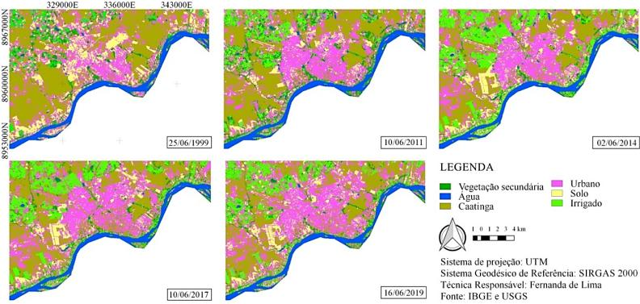
Figura 3 Classificação SCP de Petrolina – PE

A Tabela 3 detalha o somatório das áreas estudadas, confirmando numericamente a Figura 3. Observou-se que a Caatinga em 2014 apresentou um valor abaixo do seu sucessor, e isso se deu em decorrência deste ano apresentar menores índices pluviométricos (maio = 0,0 mm e junho = 1,1 mm – Figura 2), ocasionando desta maneira resposta menos expressiva.
A confirmação do crescimento da classe de área urbana (Figura 3), ficou muito clara quando comparada com os resultados dos dados censitários do IBGE (2010), onde este órgão informou o crescimento populacional em Petrolina sendo: ano de 2000 (218.538 habitantes), em 2010 (293.962 habitantes) e com estimativa para 2019 (349.145 habitantes). Estes números resultaram em crescimento de 130.607 habitantes em quase 20 anos.

Classes | Somatório das Áreas (km²) por ano
 | 1999 | 2011 | 2014 | 2017 | 2019
Caatinga | 120,86 | 101,65 | 87,48 | 91,24 | 91,11
Urbano | 77,07 | 83,18 | 85,05 | 89,96 | 100,60
Solo | 42,33 | 22,07 | 27,04 | 22,48 | 27,06
Água | 21,09 | 21,20 | 20,14 | 18,94 | 18,55
Irrigação | 18,24 | 36,82 | 64,47 | 56,73 | 45,33
Vegetação secundária | 19,21 | 33,91 | 14,62 | 19,48 | 16,17
Tabela 3 Áreas das Classes por ano.

Os índices Kappa (Tabela 4) de todos os anos classificados obtiveram valores maiores que 0,61, mostrando que a acurácia observada foi de muito boa a excelente (Landis & Koch, 1977 – Tabela 2).

Anos | 1999 | 2011 | 2014 | 2017 | 2019
Overall Accuracy (%) | 94,32 | 87,96 | 87,09 | 85,32 | 86,80
Kappa Hat Classification (Global) | 0,89 | 0,80 | 0,78 | 0,75 | 0,78
Tabela 4 Dados do pós-processamento do Índice Kappa

Este estudo apresentado condiz com Pereira & Guimarães (2018), ocasião em que aplicaram o mapeamento multicategórico do uso/cobertura da terra em escalas detalhadas usando o Classificador SCP. Foi averiguado que o índice Kappa, calculado com base numa classificação com o algoritmo Distância Mínima, alcançou o valor de 0,724; sendo este próximo aos valores encontrados nos anos de 2014 (0,78); 2017 (0,75) e 2019 (0,78), evidenciados na Tabela 4.
As imagens da Figura 4 demonstram o desempenho da Temperatura da Superfície (Tsup) em Petrolina - PE. Por se tratar de um ano que veio posteriormente a um longo período de seca, a imagem de 1999 não obteve a menor temperatura estudada, que ficou a cargo do ano de 2019, o segundo mais chuvoso. Observou-se que 2017 (Figura 4) foi o ano com a maior espacialização de temperaturas maiores que 30ºC (Tabela 5), podendo até afirmar que toda a cidade estava nesta classe, possivelmente decorrente da quase ausência de chuvas, já que 2017 foi o ano mais seco estudado.

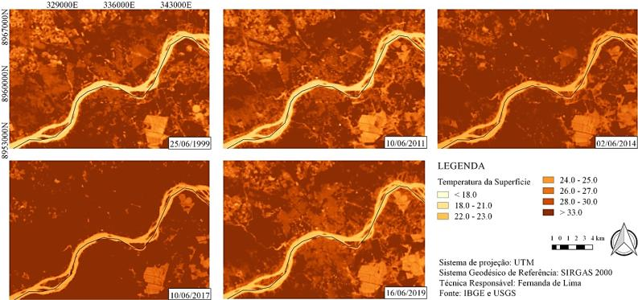
Figura 4 Temperatura da Superfície de Petrolina – PE
O ano de 2014 também registrou uma distribuição de pixels com temperaturas elevadas, sendo que o bimestre que antecedeu a passagem do sensor foi mais seco em 2014 do que nos demais, com isso notou-se mais uma vez a influência da precipitação sobre essa importante variável ambiental.

Valores  Estatísticos | Temperatura da superfície (ºC)
 | 25/06/1999 | 10/06/2011 | 02/06/2014 | 10/06/2017 | 16/06/2019
Máximo | 34,0 | 34,0 | 34,9 | 37,3 | 33,4
Mínimo | 20,6 | 16,9 | 21,0 | 22,9 | 20,5
Média | 28,4 | 28,2 | 29,4 | 31,1 | 28,5
Desvio Padrão | 2,5 | 2,5 | 4,7 | 2,6 | 2,2
Tabela 5 Valores estatísticos da Temperatura da superfície

Em 2019 observou-se uma redução da espacialização de pixels com temperaturas superiores a 30ºC, devido ao índice pluviométrico registrado nos meses de maio e junho serem superior aos de 2017; porém, observou-se que as mesmas se concentraram nas áreas de Caatinga, sendo esta um tipo de vegetação muito peculiar por sua formação e comportamento, mostrando a sua complexidade e a possível antropização destas áreas próximas a região urbanizada.
As menores temperaturas foram encontradas no perímetro irrigado e no corpo hídrico nos intervalos de > 0,18 e de 0,18 a 0,21. No entanto, em 2017 as temperaturas mínimas foram encontradas apenas nos plantios que apresentavam maior desenvolvimento vegetativo.
Na classificação SCP (Figura 3), foi possível observar o avanço da urbanização sobre a áreas de vegetadas. Com isso, é factível que o processo do aumento da temperatura superficial ocorra já que ela é inversamente proporcional a vegetação e concernente ao processo de antropização.
Silva et al. (2015) quando pesquisaram a temperatura superfície em áreas irrigadas utilizando imagens do satélite Landsat, obtiveram uma diferença considerável entre os valores de dois anos estudados, justificando que o evento chuvoso influenciou nos registros de menores Temperaturas da Superfície na Bacia experimental do Cariri – PB. Este resultado foi semelhante ao ocorrido nesta pesquisa, onde as temperaturas nas regiões irrigadas foram menores nos anos que tinham um alto índice pluviométrico e, muito altas no período de baixa precipitação.
Feitosa et al. (2011) observaram a diminuição das áreas vegetadas no Estado do Piauí e, em contrapartida, a população cresceu e as cidades se expandiram, verificando-se temperaturas da superfície mais elevadas nas regiões de maior concentração de áreas antropizadas. Esta situação é semelhante ao que foi explanado sobre o decrescimento da Caatinga para o desenvolvimento da malha urbana e consequentemente da Temperatura da superfície em Petrolina, assim demostrando a veracidade dos resultados.
Na Figura 5 tem-se a representação georreferenciada da dinâmica temporal do albedo da superfície. Pode-se evidenciar uma melhor visualização dos albedos processados com dados orbitais do OLI – Landsat 8 (2014, 2017 e 2019) quando comparada com os albedos do TM – Landsat 5 (1999 e 2011), e tal fato decorre da melhor resolução espectral do sensor OLI – Landsat 8.
Ainda na mesma Figura 5 notou-se a expansão das áreas com albedo de superfície elevado com o passar dos anos. Em 1999, a presença de pixels com valores superiores a 0,35 foi mínima, e em 2011 o comportamento espectral não é muito diferente. Os valores predominantes nos dois referidos anos são pixels compreendidos no intervalo de 0,15 a 0,20.
A diferença é gritante quando se vislumbra o albedo de 2014. Em três anos (2011-2014) o cenário mudou visivelmente, e a maior porcentagem de pixels nesta imagem está no intervalo de 0,20 a 0,30; verificou-se, também, uma notável presença de pixels com valores no intervalo de 0,30 a 0,35 e superiores a 0,35.

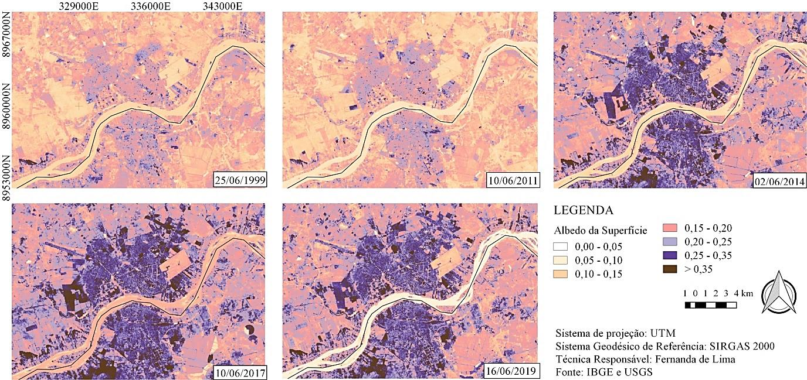
Figura 5 Albedo da Superfície de Petrolina – PE

A imagem de 2017 tem a maior representação de pixels com valores no intervalo de 0,30 a 0,35 e superiores a 0,35. Em 2019 os valores mais expressivos estão no intervalo de 0,30 a 0,35; no entanto, os valores superiores a 0,35 não têm o mesmo desempenho de 2017, conforme dados estatísticos representados na Tabela 6.
O Albedo da Superfície teve seus valores aumentados devido ao crescimento urbano e isso é coerente com valores obtidos na Classificação SCP (Figura 3), onde verificou-se o aumento da malha urbana numa análise espaço-temporal da região em questão e o crescimento da população pelos dados censitários do IBGE (2010).
Ferreira Jr. & Dantas (2018) analisaram o albedo da superfície e os índices de vegetação na bacia hidrográfica do Rio Pacoti/CE e observaram que os valores de albedo da superfície, no ano de 2006, foram de 0,21 para áreas com pouca vegetação e de 0,36 para áreas que indicaram a presença de solos expostos, sendo estes condizentes com os valores do albedo da superfície presente na Figura 5.

Valores  Estatísticos | Albedo da superfície (%)
 | 25/06/1999 | 10/06/2011 | 02/06/2014 | 10/06/2017 | 16/06/2019
Máximo | 0,48 | 0,50 | 0,77 | 0,88 | 0,83
Mínimo | 0,02 | 0,02 | 0,03 | 0,04 | 0,02
Média | 0,15 | 0,14 | 0,20 | 0,22 | 0,20
Desvio Padrão | 0,04 | 0,04 | 0,06 | 0,06 | 0,07
Tabela 6 Valores estatísticos do Albedo da Superfície

Alves et al. (2018) averiguaram na bacia hidrográfica do alto curso do rio Paraíba que quando a vegetação está mais verde e densa, reflete menos, ou seja, apresentam menor albedo. À medida que a vegetação diminui ou perde sua folhagem (senescência), em decorrência do estresse hídrico da estação seca, a refletividade aumenta, pois o solo fica mais descoberto e as áreas mais claras. Por outro lado, quando a vegetação se desenvolve, no período da estação chuvosa, o albedo diminui consideravelmente. Este mesmo comportamento foi identificado nesta pesquisa, no qual a vegetação nativa é a Caatinga Hiperxerófila caducifólia, que tem diminuído a sua área de ocupação no decorrer dos anos.

4 Conclusões
O uso de geotecnologia, utilizando dados orbitais dos satélites Landsat 5 e 8, permitiu a classificação SCP, a caracterização do Albedo e da Temperatura da Superfície, evidenciando com eficiência o comportamento espaço temporal dos corpos hídricos, áreas irrigadas, vegetações e área urbana do município de Petrolina – PE – Brasil.
Revelou-se claramente o crescimento da malha urbana de Petrolina – PE ao longo dos anos, corroborado com o aumento populacional registrado pelos dados censitários, evidenciando também a diminuição da área vegetação nativa do tipo Caatinga.

5 Agradecimentos
Os autores agradecem ao Conselho Nacional de Desenvolvimento Científico e Tecnológico (CNPq) pelo apoio financeiro a esta pesquisa (Processo nº 433914/2018-1) da segunda autora, à Agência Pernambucana de Águas e Clima (APAC) e ao United States Geological Survey (USGS) por cederem o banco de dados utilizados na pesquisa.

6 Referências
Antunes, R.L.S. & Ross, J.L.S. 2018. Interpretação das fisionomias da paisagem e sua fisiologia a partir do sensoriamento remoto no sul do Brasil. Geoambiente On-line. Edição Especial Procad USP/UFSM/UFG – Jataí (30): 74-96.
Allen, R.G.; Tasumi, M. & Trezza, R. 2007. Satellite-based energy balance for mapping evapotranspiration with internalized calibration (METRIC) – Model. Journal of Irrigation and Drainage Engineering, 133: 380-394.
Alves, T.L.B.; Azevedo, P.V.; Santos, C.A.C. & Santos, F.A.C. 2018. Evolução Espaço-Temporal do Albedo e da Cobertura Vegetal da Superfície na Bacia Hidrográfica do Alto Curso do Rio Paraíba. Geosul, 33 (66): 147–171.
APAC – Agência Pernambucana de Águas e Clima. Monitoramento Pluviométrico. 2019. Disponível em: http://www.apac.pe.gov.br/meteorologia/monitoramento-pluvio.php#, Acesso em: 22 jun. 2019.
Cohen, J.A. 1960. Coefficient of Agreement for Nominal Scales. Educational and Psychological Measurement, 20 (1): 37-46.
Deng, Y.; Wang, S.; Bai, X.; Tian, Y.; Wu, L.; Xiao, J. & Chen, F.; Qian, Q. 2018. Relationship among land surface temperature and LUCC, NDVI in typical karst area. Scientific Reports, 8 (641): 1-12.
Duffie, J.A. & Beckman, W.A. 1980. Engenharia Solar de Processos Térmicos. John Wiley and Sons, Nova Iorque, 398-402.
Feitosa, S.M.R.; Gomes, J.M.A.; Neto, J.M.M. & Andrade, C.S.P. 2011. Consequências da urbanização na vegetação e na temperatura da superfície de Teresina – Piaui. REVSBAU, 6 (2): 58-75.
Ferreira Jr., J.J. & Dantas, M.J.F. 2018. Análise do albedo da superfície e de índices de vegetação por sensoriamento remoto na bacia hidrográfica do Rio Pacoti/CE. Revista Tecnologia, 39 (2): 18.
Gomes, H.B.; Cavalcante, L.B.; Silva Jr., R.S. & Santos, M.N. 2017. Temperatura da Superfície e Albedo na Região de Ilha Solteira, São Paulo. Mercator, 16 (16018):16.
Gorgani, S.A.; Panahi, M. & Rezaie, F. The relationship between NDVI and LST in the urban area of Mashhad, Iran. 2013. In: INTERNATIONAL CONFERENCE ON CIVIL ENGINEERING ARCHITECTURE & URBAN SUSTAINABLE DEVELOPMENT. Tabriz, Iran. 2013. Trabalhos Completos. 7p.
IBGE. 2019. Instituto Brasileiro de Geografia e Estatísticas. Censo Demográfico 2010. Disponível em: <https://www.ibge.gov.br>. Acesso em: 15 nov. 2019.
Iqbal, M. 1983. An introduction to solar radiation. Canadá: Academic Press, p. 390.
Jatobá, L.; Silva, A.F. & Galvíncio, J.D.A. 2017. dinâmica climática do semiárido em Petrolina – PE. Revista Brasileira de Geografia Física, 10 (1): 136-149.
Jensen, J.R. 2009. Sensoriamento Remoto do ambiente: Uma perspectiva em recursos terrestres. Tradução: José C. N. Epiphanio. São José dos Campos, SP: Parêntese. 598p.
Landis, J.R. & Koch, G.G. 1977. The measurement of observer agreement for categorical data. Biometrics, 33 (1): 159-174.
Leite, M.E.; Silva, L.A.P.; Veloso, G.A. & Filho, R.M. 2020. Caminhos de Geografia, 21 (73): 131-147.
Lukes, P.; Rautiainen, M.; Manninen, T.; Stenberg, P. & Mõttus, M. 2014. Geographical gradients in boreal forest albedo and structure in Finland. Remote Sensing of Environment, 152: 526-535.
Markham, B.L. & Barker, L.L. 1987. Thematic mapper bandpass solar exoatmospherical irradiances. International Journal of Remote Sensing, v.8, n.3, p.517-523.
Pereira, L.F. & Guimarães, R.M.F. 2018. Mapeamento multicategórico do uso/cobertura da terra em escalas detalhadas usando Semi-automatic Classification Plugin. Journal of Environmental Analysis and Progress, 3 (4): 379-385.
Ribeiro, K.V. & Albuquerque, E.L.S. 2017. Caracterização do uso da terra no alto curso da bacia hidrográfica do Rio Poti (Ceará) através de técnicas de geoprocessamento e sensoriamento remoto. Revista Brasileira de Geografia Física, 10 (3): 650-665.
Silva, B.B.; Lopes, G.M. & Azevedo, P.V. de. 2005. Determinação do albedo de áreas irrigadas com base em imagens LANDSAT 5 – TM. Revista Brasileira de Agrometeorologia, 13 (2): 201- 211.
Silva, A.M.; Silva, R.M. & Silva, B.B. 2015. Determinação de Temperatura da Superfície e estimativa do Saldo de Radiação e Evapotranspiração usando Imagens Landsat e dados observados. Revista Brasileira de Cartografia, 6 (67): 1203-1216.
Silva, B.B., Braga, A.C., Braga, C.C. Oliveira, L.M.M., Montenegro, S.M.G.L. & Barbosa Jr., B. 2016. Procedures for calculation of the albedo with OLI-Landsat 8 images: application to the Brazilian semi-arid. Revista Brasileira de Engenharia Agrícola e Ambiental, 20 (1): 3-8.
USGS. United States Geologic Survery, 2019. Catálogo USGS. Disponível: https://earthexplorer.usgs.gov/ Acesso: 19 set. 2019.
Zhong, Q & Li, Y.H. 1988. Satellite observation of surface albedo over the Qinghai-Xizang plateau region. Advances in Atmospheric Science, 5: 57-65.

